相似复习学案
班级： 姓名： 小组： 评价：
【学习目标】:
- 理解相似图形的概念和性质，掌握相似三角形的判定方法、性质及应用，会用坐标、方向角及距离表示物体的位置。
- 通过自主探究、小组合作，掌握类比、转化、逻辑推理等数学思想与方法。
3．积极主动，体验综合运用知识的快乐。
【学习重点】：相似三角形的判定、性质及应用。
【学习难点】：相似三角形的判定、性质及应用。
基础知识梳理
一．学法指导：
1、系统梳理本章知识点。
2、画知识树

二：复习检测：
【探究】
探究一：比例的性质
例1已知a∶b∶c=4∶3∶2,且a+3b－3c=14.（1）求a,b,c;（2）求4a－3b+c的值.

探究二：相似三角形的判定与性质
例2如图，CD是Rt△ABC的斜边AB上的高.求证：CD² =AD·BD
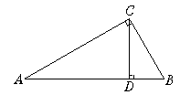

学法指导：在证明乘积式相等时，往往先转化为比例式，然后看比例式相等是否能通过三角形相似证出。

探究三：相似三角形应用
例3．甲、乙两盏路灯底部间的距离是30米，一天晚上，当小华走到距路灯乙底部5米处时，发现自己的身影顶部正好接触灯乙的底部．已知小华的身高为1.5米，那么路灯甲的高为多少
米？

甲
小华乙

学法指导：做此类题一定要从实际问题中抽象出数学问题，从而建立数学模型，然后用数学的思维方法解决问题。
探究四：三角形的中位线
例4：如图，在梯形ABCD中，AD∥BC，E是DC的中点，EF∥AB交BC于F，若EF=3，求AB的长
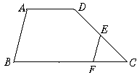

学法指导：此题目在考察三角形中位线的同时考察了平行四边形的判定问题，解题时注意条件的转化.

训练检查
1、某校一年级有64人，分成甲、乙、丙三队，其人数比为4：5：7.若由外校转入1人加入 乙队，则后来乙与丙的人数比为何？ （ ）
(A) 3：4 (B) 4：5 (C) 5：6 (D) 6：7 。
2、如图，路灯距地面8米，身高1.6米的小明从距离灯的底部（点O）20米的点A处，沿OA所在的直线行走14米到点B时，人影的长度（ ）
A．增大1.5米 B. 减小1.5米 C. 增大3.5米 D. 减小3.5米
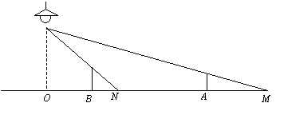
4、如图，将边长为1的正三角形沿轴正方向连续翻转2008次，点依次落在点的位置，则点的横坐标为 ．
5、如图，在平面直角坐标系中，一颗棋子从点P处开始依次关于点A、B、C作循环对称跳动，即第一次跳到点P关于点A的对称点M处，接着跳到点M关于点B的对称点N处，第三次再跳到点N关于C的对称点处，…．如此下去。
（1）在图中画出点M、N，并写出点M、N的坐标：_____________
（2）求经过第2008次跳动之后，棋子落点与点P的距离。

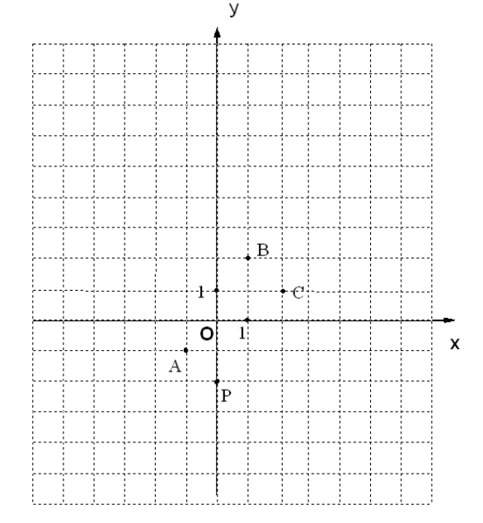
P

6、如图，已知，∠ACD=∠ECD，∠A+∠ACD=90⁰ , 且,证明: △ADC∽△CDB
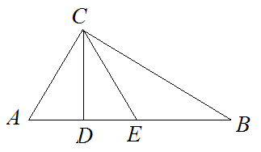

7、如图，在△ABC中，AB=AC=1，点D,E在直线BC上运动．设BD=x, CE=y ，
(l）如果∠BAC=30⁰，∠DAE=l05⁰，试确定y与x之间的函数关系式；
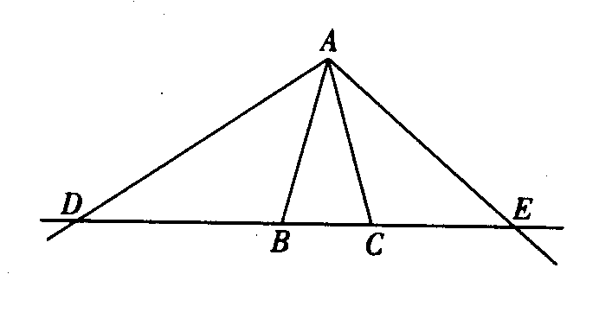
(2）如果∠BAC=α,∠DAE=β,当α, β满足怎样的关系时，(l）中y与x之间的函数关系式还成立？试说明理由．

8、 马戏团让狮子和公鸡表演跷跷板节目．跷跷板支柱AB的高度为1.2米．
（1）若吊环高度为2米，支点A为跷跷板PQ的中点，狮子能否将公鸡送到吊环上？为什么？
（2）若吊环高度为3.6米，在不改变其他条件的前提下移动支柱，当支点A移到跷跷板PQ的什么位置时，狮子刚好能将公鸡送到吊环上？

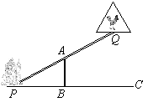
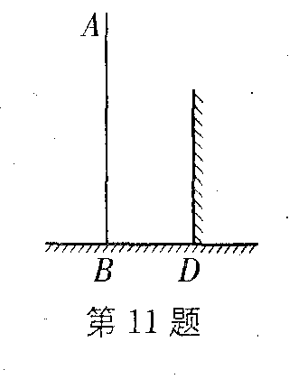
9．如图，一电线杆AB的影子分别在地上和墙上．某一时刻，小明竖起1 m高的直杆，量得其影长为0．5 m，此时，他又量得电线杆AB落在地上的影子BD长3 m．若已知电线杆高为8 m，求电线杆的影子落在墙上的影长．

10．四边形ABCD中，AC=6，BD=8，且AC⊥BD．顺次连结四边形ABCD各边中点，得到四边形ABCD；再顺次连结四边形ABCD各边中点，得到四边形ABCD；……如此进行下去得到四边形ABCD
(1)求证：四边形ABCD是矩形；
(2)写出四边形ABCD和四边形ABCD的面积；
(3)写出四边形ABCD的面积；
(4)求四边形ABCD的周长．
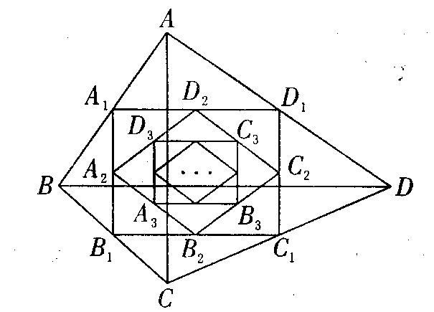

课堂小结

